Министерство науки и высшего образования Российской Федерации
ФГАОУ ВО «УрФУ имени первого Президента России Б.Н. Ельцина»
Институт радиоэлектроники и информационных технологий - РТФ
Кафедра информационных систем и технологий

«Введение в функциональное программирование и Stream API»
Отчет по лабораторной работе №5
по дисциплине «Программирование на Java»

Студент 17.04.2026 Борцов М.А.
Дата Подпись студ.

Группа РИМ-150950
Преподаватель 17.04.2026 Архипов Н.А.
Дата Подпись препод.

Екатеринбург 2026

Цель работы: получить представление о функциональном программировании и Stream API.
Ссылка на репозиторий: https://github.com/mishgunb/JavaPAD2026
1 Задания для самостоятельной работы
Задание 1. Реализовать все примеры, которые даны в начале работы.
Пример 1. Напишите функцию, которая принимает на вход массив целых чисел и возвращает новый массив, содержащий только четные числа из исходного массива.
На рисунке 1 представлено решение примера 1.
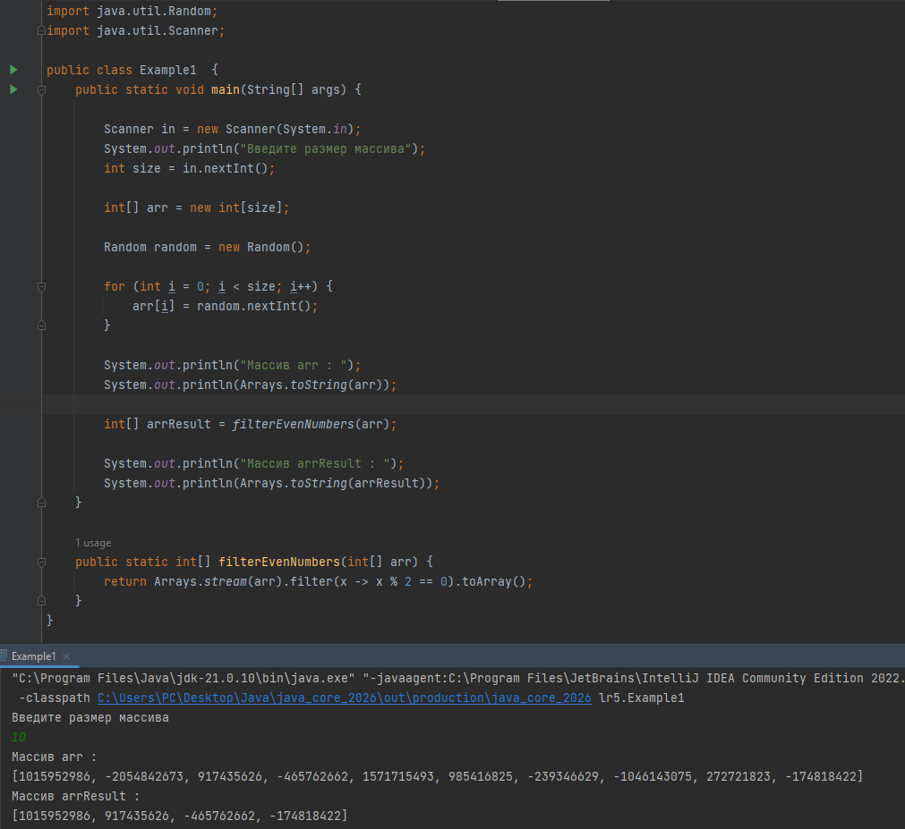
Рисунок 1 – Класс Example1
Пример 2. Напишите функцию, которая принимает на вход два массива целых чисел и возвращает новый массив, содержащий только те элементы, которые есть в обоих массивах.
На рисунке 2 показано решение примера 2.
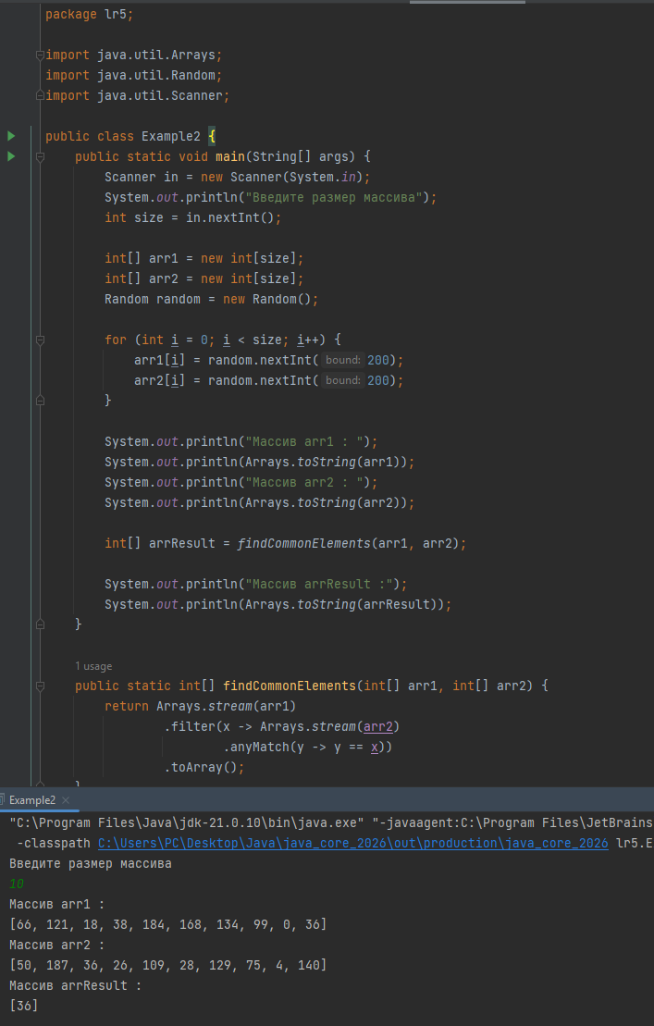
Рисунок 2 – Класс Example2
Пример 3. Напишите функцию, которая принимает на вход список строк и возвращает новый список, содержащий только те строки, которые начинаются с большой буквы.
На рисунке 3 продемонстрировано решение примера 3.
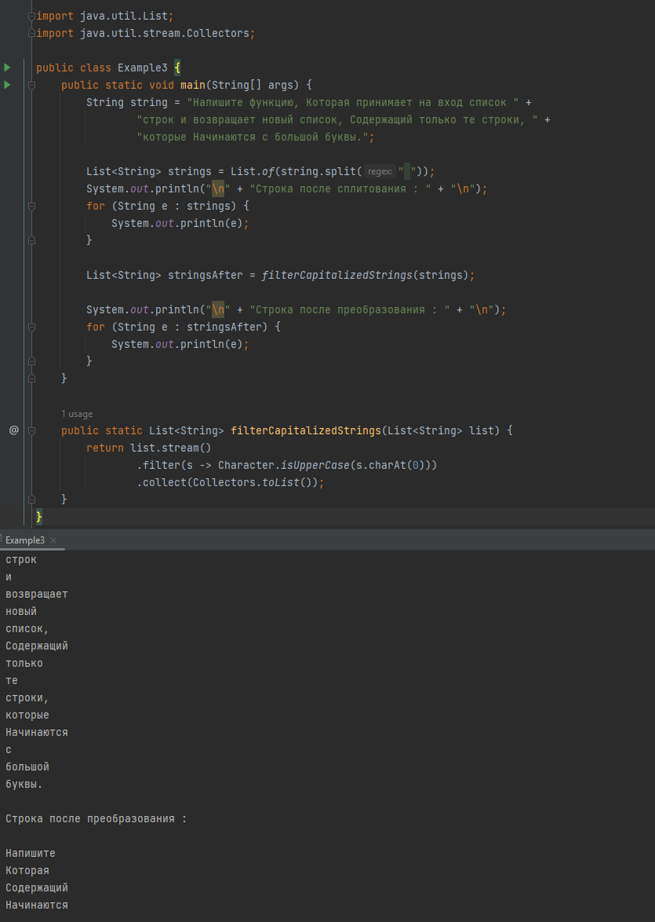
Рисунок 3 – Класс Example3
Пример 4. Напишите функцию, которая принимает на вход список чисел и возвращает новый список, содержащий квадраты этих чисел.
На рисунке 4 показано решение примера 4.
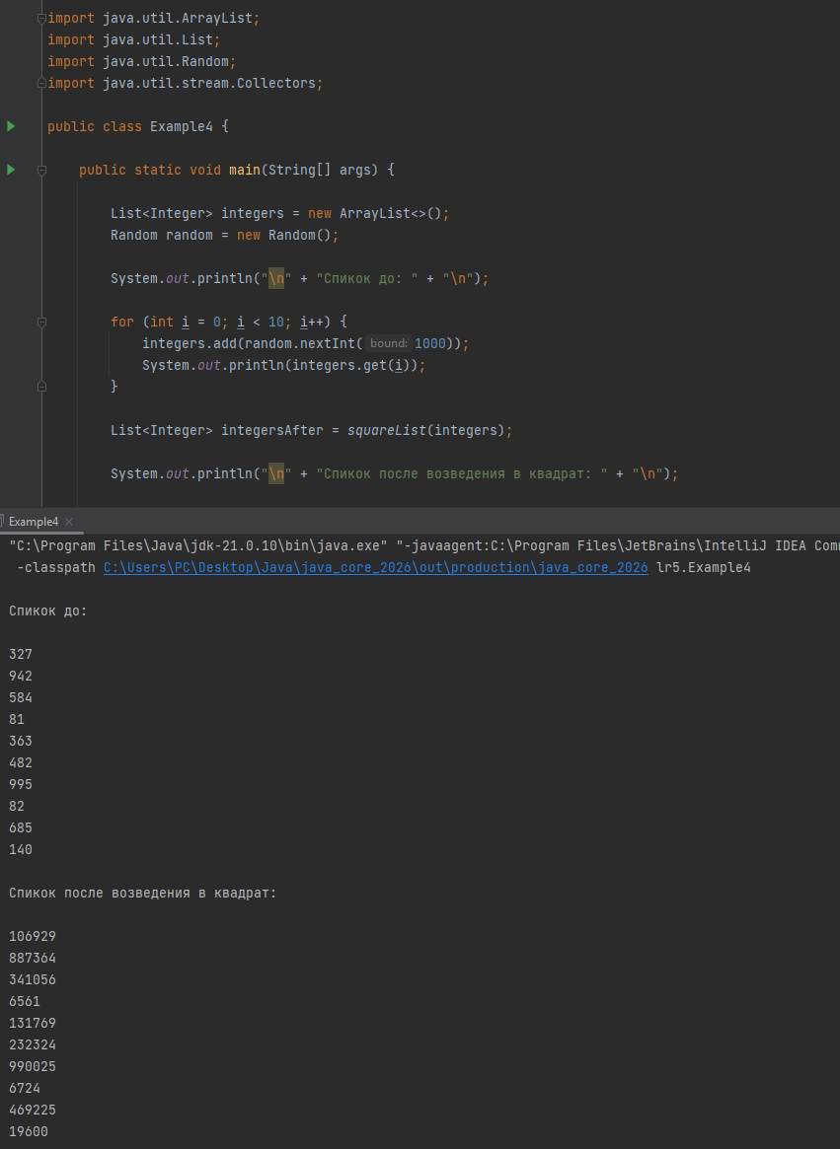
Рисунок 4 – Класс Example4
Задание 2. Напишите функцию, которая принимает на вход массив целых чисел и возвращает новый массив, содержащий только четные числа из исходного массива.
Данное задание уже было решено и показано на рисунке 1.

Задание 3. Напишите функцию, которая принимает на вход два массива целых
чисел и возвращает новый массив, содержащий только те элементы, которые
есть в обоих массивах.
Данное задание уже было решено и показано на рисунке 2.
Задание 4. Напишите функцию, которая принимает на вход список строк и
возвращает новый список, содержащий только те строки, которые начинаются
с большой буквы.
Данное задание уже было решено и показано на рисунке 3.

Задание 5. Напишите функцию, которая принимает на вход список чисел и
возвращает новый список, содержащий квадраты этих чисел.
Данное задание уже было решено и показано на рисунке 4.

Задание 6. Напишите функцию, которая принимает на вход список строк и
возвращает новый список, содержащий только те строки, которые содержат
заданную подстроку.
На рисунке 5 представлено решение задания 6.
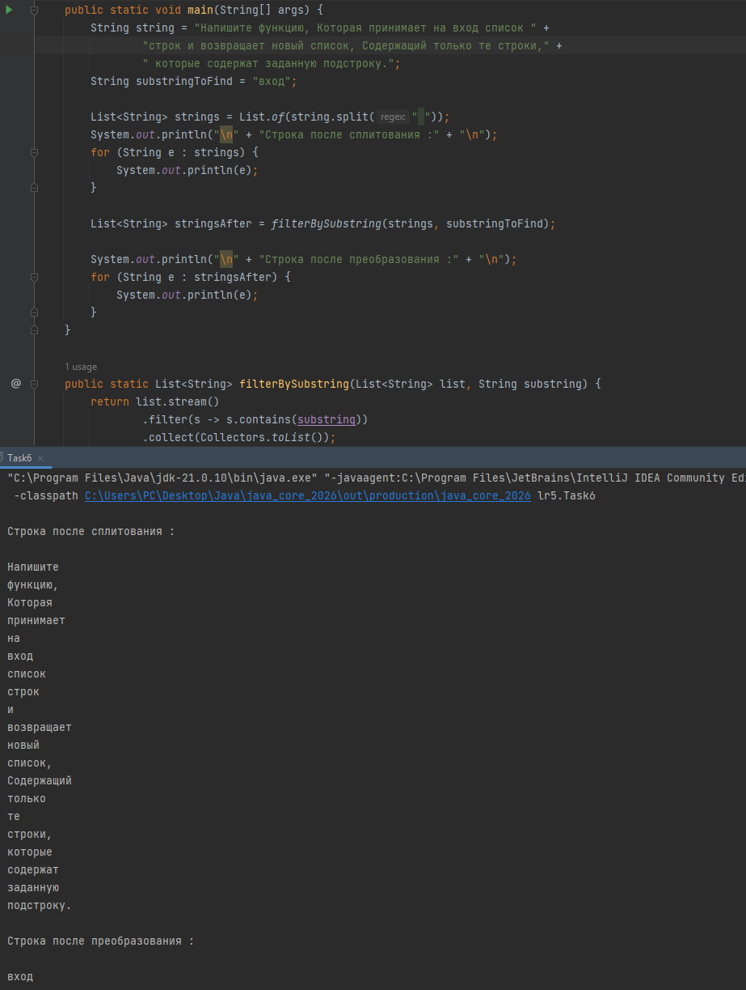
Рисунок 5 – Класс Task6

Задание 7. Напишите функцию, которая принимает на вход список целых чисел и возвращает новый список, содержащий только те числа, которые делятся на заданное число без остатка.
На рисунке 6 представлено решение задания 7.
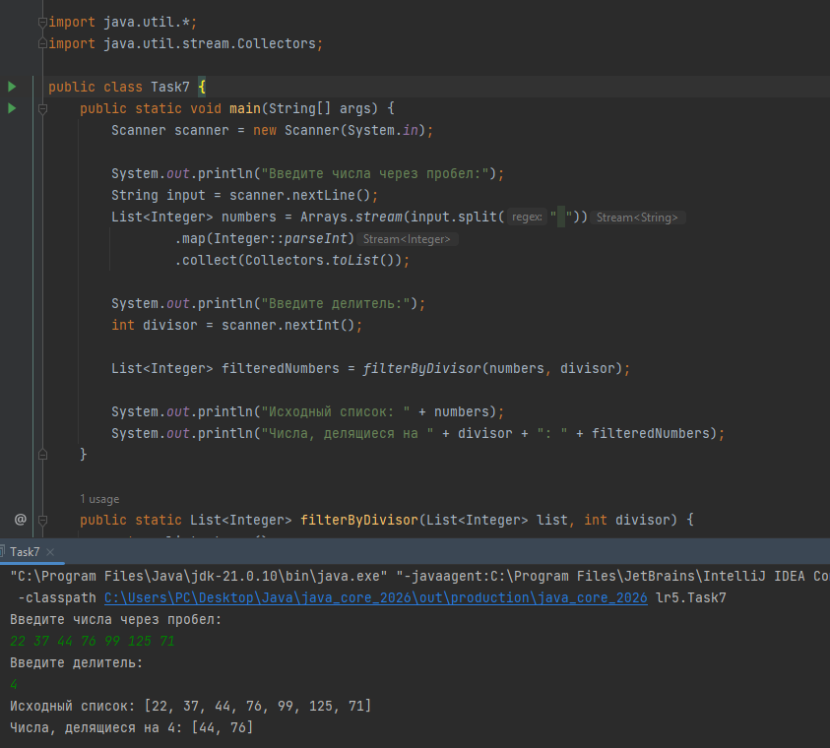
Рисунок 6 – Класс Task7
Задание 8. Напишите функцию, которая принимает на вход список строк и
возвращает новый список, содержащий только те строки, которые имеют
длину больше заданного значения.
На рисунке 7 показано решения задания 8.
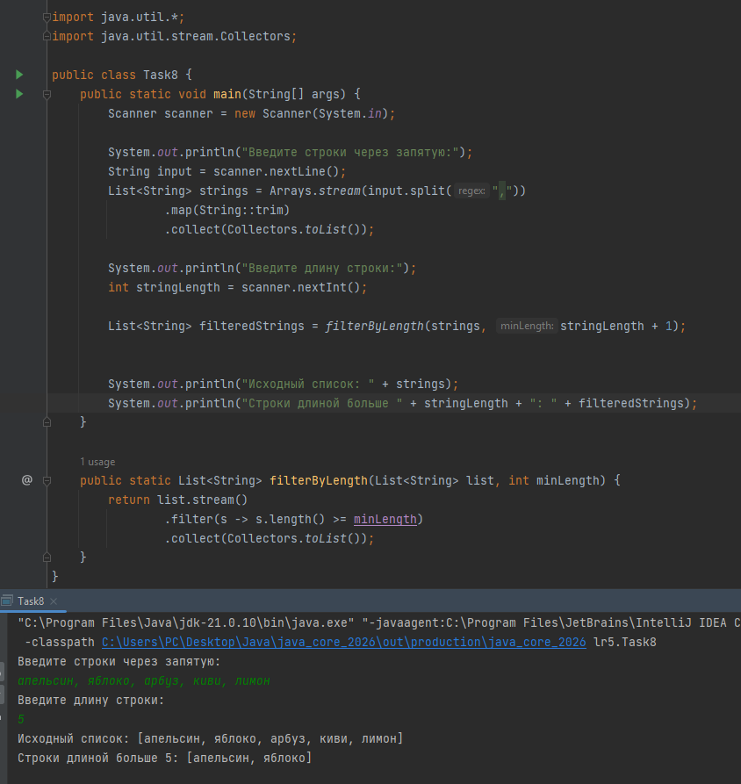
Рисунок 7 – Класс Task8
Задание 9. Напишите функцию, которая принимает на вход список целых чисел и возвращает новый список, содержащий только те числа, которые больше заданного значения.
На рисунке 8 представлено решение задания 9.
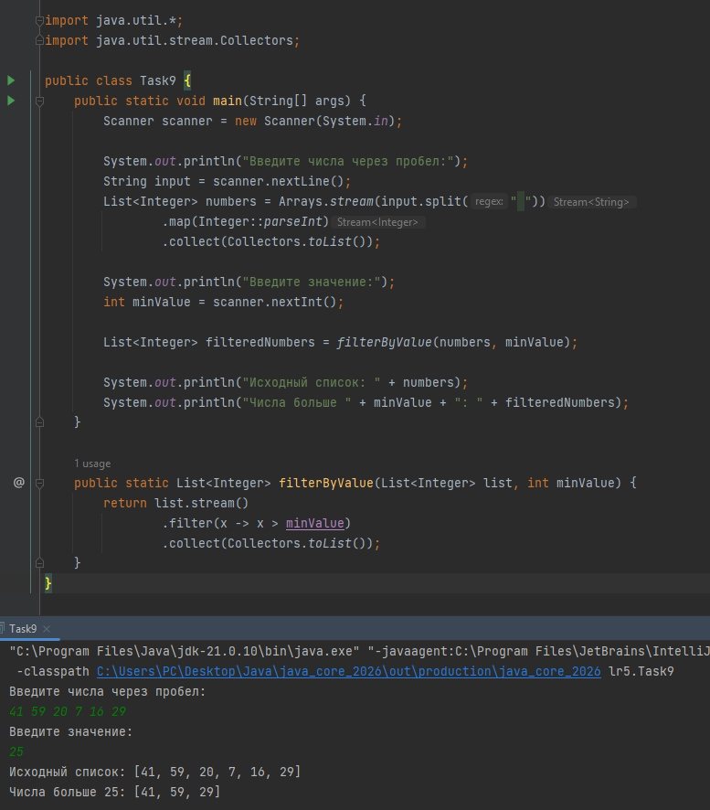
Рисунок 8 – Класс Task9
Задание 10. Напишите функцию, которая принимает на вход список строк и
возвращает новый список, содержащий только те строки, которые содержат
только буквы (без цифр и символов).
На рисунке 9 показано решение задания 10.

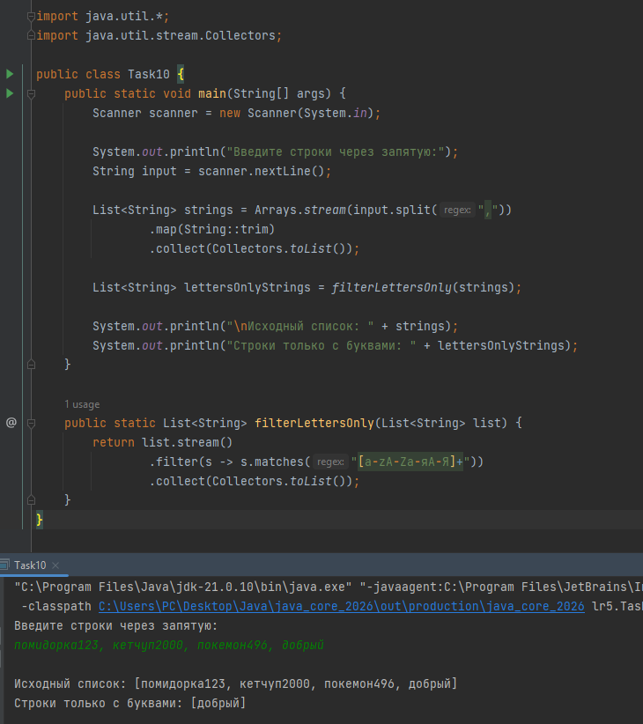
Рисунок 9 – Класс Task10
Задание 11. Напишите функцию, которая принимает на вход список целых чисел и возвращает новый список, содержащий только те числа, которые меньше заданного значения.
На рисунке 10 представлено решение задания 11.

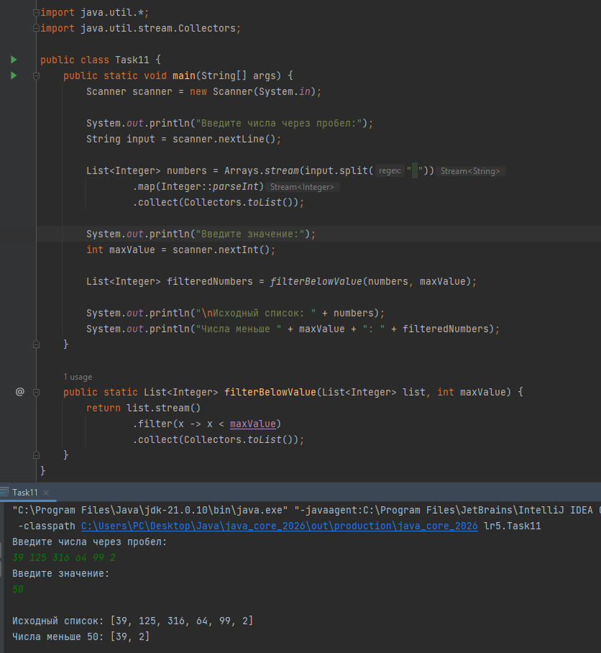
Рисунок 10 – Класс Task11
2 Задачи с Timus
На рисунках 11 и 12 представлены решения задач с сайта timus: №1020 и №1349.
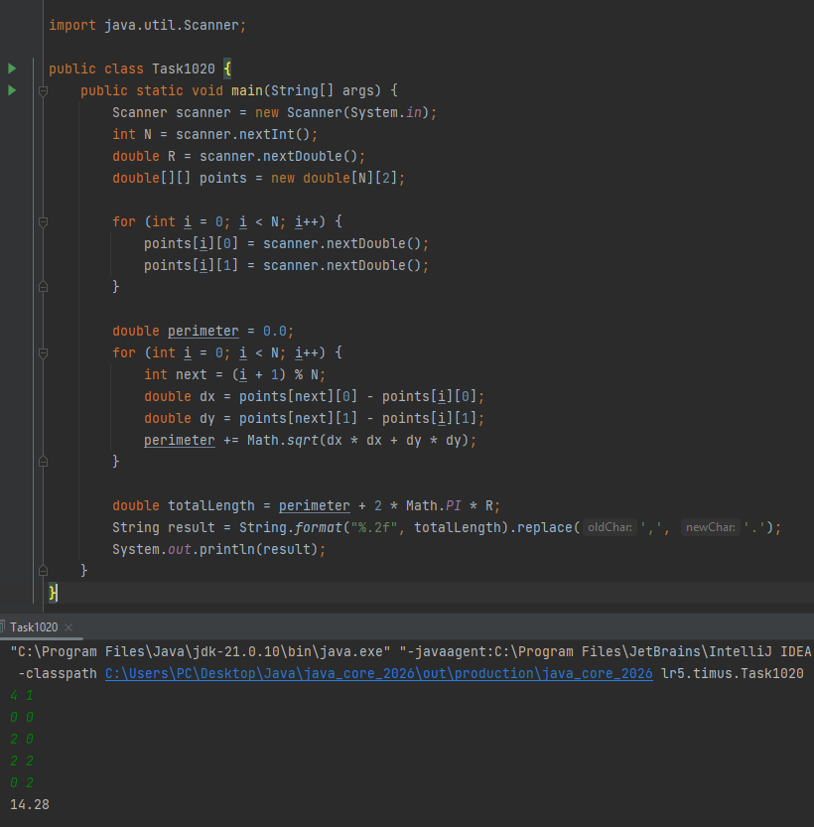
Рисунок 11 – Класс Task1020
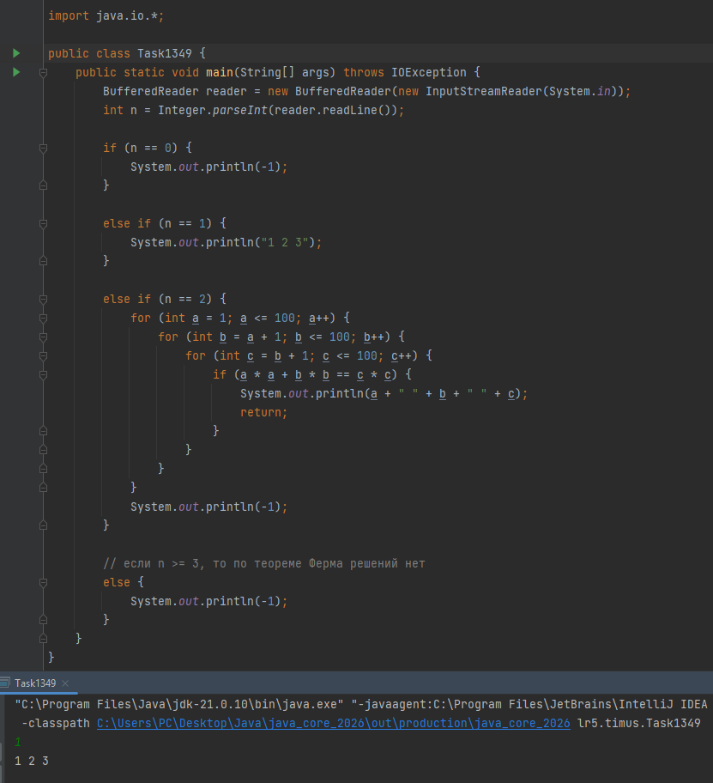
Рисунок 12 – Класс Task1349
Вывод: в ходе работы получено представление о функциональном программировании и Stream API. Освоены основные операции потоковой обработки данных, а также применение лямбда-выражений и функциональных интерфейсов. Выявлено, что Stream API позволяет писать более лаконичный и читаемый код.

